**Информация к проекту решения по заявлению:**

**1.4 ООО «ВАН»**

**Земельный участок:**

кадастровый номер **54:35:000000:29827**;

местоположение:Новосибирская область, г Новосибирск, **р-н Кировский**, ул Петухова;

площадь 77105 кв.м.; (планшет 9815, 9821, 9822, 9823, 9854, 9855, 9856).

**Зонирование:** Зона производственной деятельности (П-1)

**Заявленные требования:** *в части уменьшения минимального процента застройки в границах земельного участка с кадастровым номером 54:35:000000:29827 площадью 77105 кв. м по адресу: Российская Федерация, Новосибирская область, город Новосибирск, ул. Петухова (зона производственной деятельности (П-1)) для единого недвижимого комплекса – завода по производству строительных материалов с открытыми площадками складирования с 20 % до 4,8 %*

**Обоснование согласно заявлению:** *в связи с тем, что инженерно-геологические характеристики земельного участка являются неблагоприятными для застройки*

**Планируется: Реконструкция объекта незавершенного строительства**

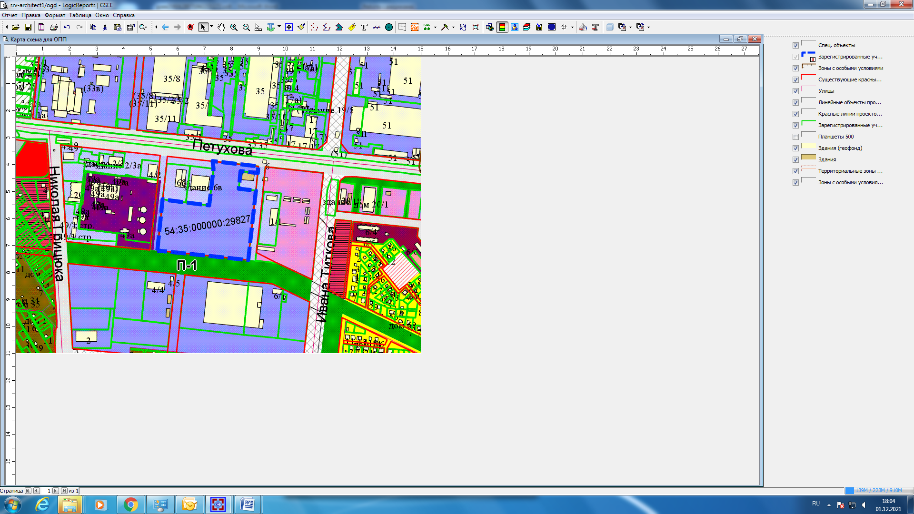

Приложения к заявлению: